ĐÁP ÁN ĐỀ THI VẬT LÍ KHỐI 11 HKII NĂM HỌC 2013 – 2014
A/ Lí thuyết :
Câu | Nội dung | Điểm
Câu 1:  (1đ) | - Mỗi khi từ thông qua mạch kín (C) biến thiên thì trong mạch kín (C) xuất hiện dòng điện gọi là dòng điện cảm ứng. Hiện tượng này gọi là hiện tượng cảm ứng điện từ.  - Hiện tượng cảm ứng điện từ chỉ tồn tại trong khoảng thời gian từ thông qua mạch kín biến thiên. | (0,75đ)  (0,25đ)
Câu 2:  (1đ) | - Phản xạ toàn phần là hiện tượng phản xạ toàn bộ ánh sáng tới, xảy ra ở mặt phân cách giữa hai môi trường trong suốt.  - Ánh sáng truyền từ một môi trường tới một môi trường chiết quang kém hơn (n₂ < n₁).  - Góc tới lớn hơn hoặc bằng góc giới hạn : i ≥ igh. | (0,5đ)  (0,25đ) (0,25đ)
Câu 3:  (1,5đ) | - Ảnh điểm là điểm đồng qui của chùm tia ló hay đường kéo dài của chúng.  - Ảnh điểm là thật nếu chùm tia ló là chùm hội tụ, là ảo nếu chùm tia ló là chùm phân kì.  - Vật điểm là điểm đồng qui của chùm tia tới hoặc đường kéo dài của chúng.  - Vật điểm là thật nếu chùm tia tới là chùm phân kì, là ảo nếu chùm tia tới là chùm hội tụ. | (0,25đ) (0,5đ) (0,25đ) (0,5đ)
Câu 4:  (1đ) | - Độ tụ lớn hơn độ tụ mắt bình thường, chùm tia sáng song song truyền đến mắt cho chùm tia ló hội tụ ở một điểm trước màng lưới.  - Ta có f_{max} < OV, OCv hữu hạn và Cc ở rất gần mắt hơn bình thường.  - Đeo thấu kính phân kì có độ tụ thích hợp để có thể nhìn rõ vật ở vô cực mà mắt không phải điều tiết.  - Tiêu cự của thấu kính cần đeo (nếu coi kính đeo sát mắt) : f_{k} = – OC_{V}. | (0,25đ) (0,25đ)  (0,25đ)  (0,25đ)
Câu 5:  (0,5đ) | - Kính lúp là dụng cụ quang bổ trợ cho mắt để quan sát các vật nhỏ.  - Kính lúp được cấu tạo bởi một thấu kính hội tụ (hoặc hệ ghép tương đương với thấu kính hội tụ) có tiêu cự nhỏ (cm). | (0,25đ)  (0,25đ)
B/ Bài tập :
Bài tập | Nội dung | Điểm
Bài 1:  (1đ) | 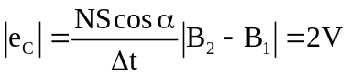  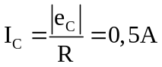 | (0,5đ)  (0,5đ)
Bài 2:  (1đ) | 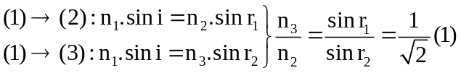  Mà : 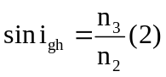  (1) và (2) : 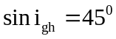 | (0,5đ)  (0,25đ)  (0,25đ)
Bài 3:  (1,5đ) | A₁B₁ và A₂B₂ cùng chiều với vật và nhỏ hơn vật ⇒ Thấu kình trên là thấu kính phân kì.  - Trước khi dời : K₁ = ⇔ 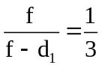 ⇒ d₁ = – 2f (1)  - Sau khi dời : K₂ = ⇔ 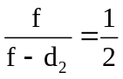 ⇒ d₂ = – f (2)  Vì đây là thấu kính phân kì có f < 0 ⇒ d₁ > d₂ : Δd = d₁ – d₂ (3)  Từ (1),(2) và (3) : f = – 10cm | (0,5đ)  (0,25đ)  (0,25đ)  (0,25đ)  (0,25đ)
Bài 4:  (1,5đ) | a) f_{K} = – OC_{V} = – 25cm = – 0,25m  D = 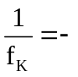4dp  b) D = 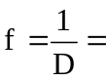 – 0,4m = – 40cm  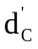= – OC_{C} = – 10cm ⇒ d_{C} = 40/3 cm  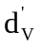= – OC_{V} = – 25cm ⇒ d_{V} = 200/3 cm  Khoảng nhìn rõ sau khi đeo kính : 40/3 cm ≤ d ≤ 200/3 cm | (0,25đ)  (0,25đ)  (0,25đ)  (0,25đ)  (0,25đ)  (0,25đ)

